让周期规律从多元表征中显化

——以苏教版小学数学第7册“简单的周期”新授为例

常州市新北区安家中心小学 王斌

生活中同一事物依次重复出现的现象我们称之为“周期现象”，而周期现象中若干个物体排列的规律便是“周期规律”。“由于数学学习内容的复杂性，单一外在表征往往难以充分揭示数学本质，研究多元外在表征的意义就是试图扬长补短地整合每种表征的特征与功能，发挥最大效益。”【１】多元表征能够帮助学习者从具体的周期现象中抽象出周期规律，更能把周期规律以不同表征方式呈现出来，把隐藏的关系显性化，一般化，提高学习者选择合适表征的能力。

下面便以苏教版小学数学第7册“简单的周期”新授为例，把贴近学生的生活和认知水平的简单周期现象作为研究对象，利用表征间的转换或转译发现简单周期中事物的排列规律，让周期规律显化，并根据周期规律对后续排列作出判断。

**活动一：初步观察，让周期规律从多元表征中看见**

谈话：为了迎接一年一度的中秋节，学校采购了一些盆花、彩旗、彩灯来美化校园，现在有两种设计方案（情境表征）：

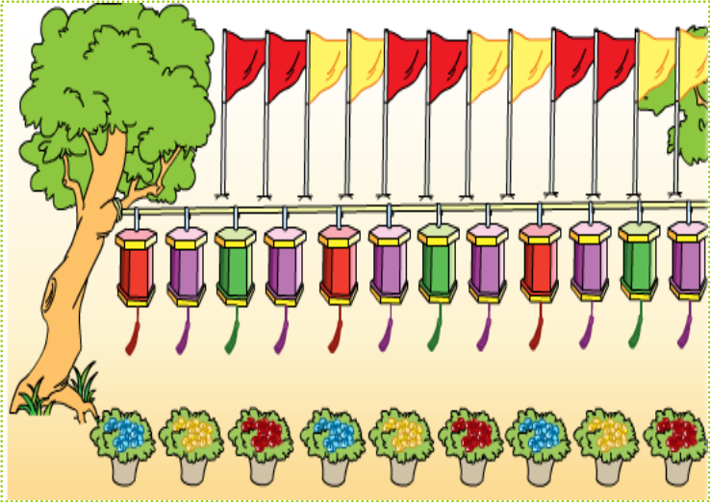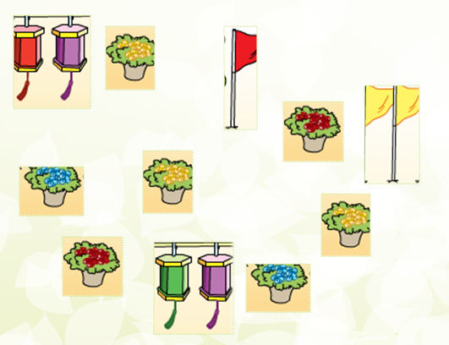方案一： 方案2：

提问：我们学校采取了其中的一种方案，你猜猜是哪一种？为什么？（言语表征）

生：1、第二种，因为第二种比较美观，排列的有序。

2、排列的很有规律，都是几个一组。

小结：当物品按一定的顺序排列时，会让人感觉有序美观，这也就是刚才说的很有规律。

......

**活动二：深入研究，让周期规律从多元表征中看清**

引导：盆花是按怎样的顺序排列的？用你喜欢的方法表示出来。

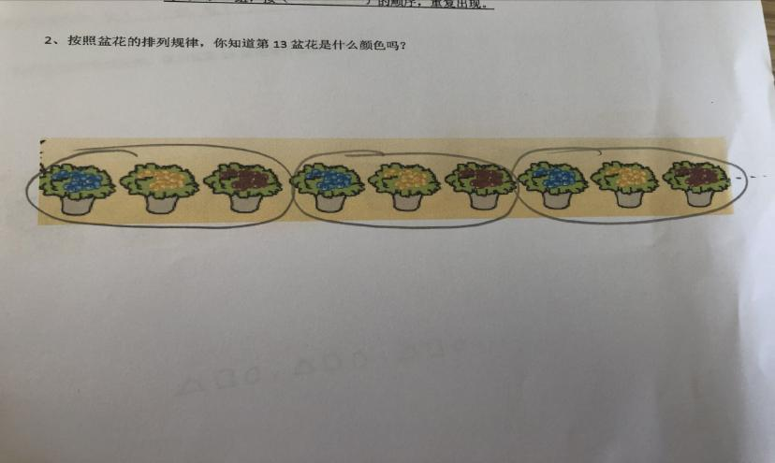交流呈现：

生1（图像表征）：

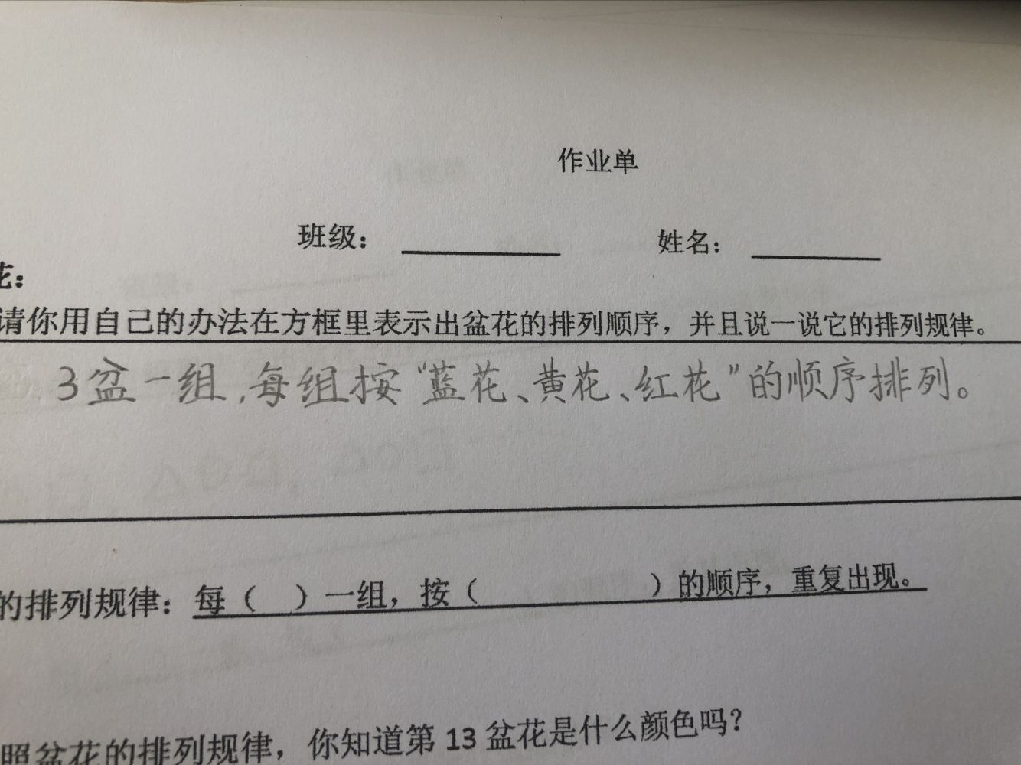

生2（文字表征）：

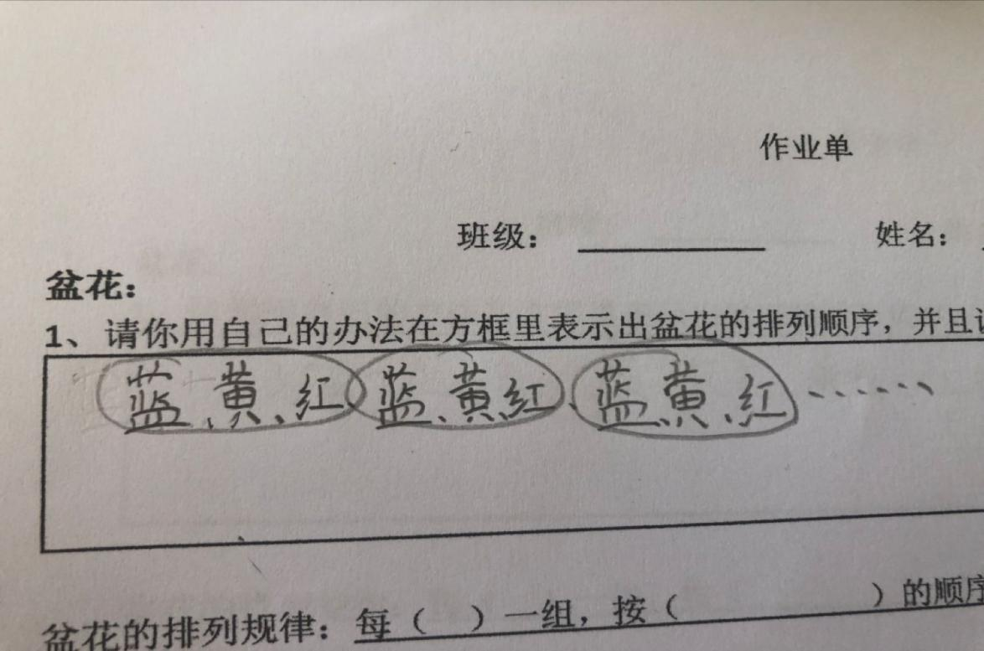

生3（符号表征）：

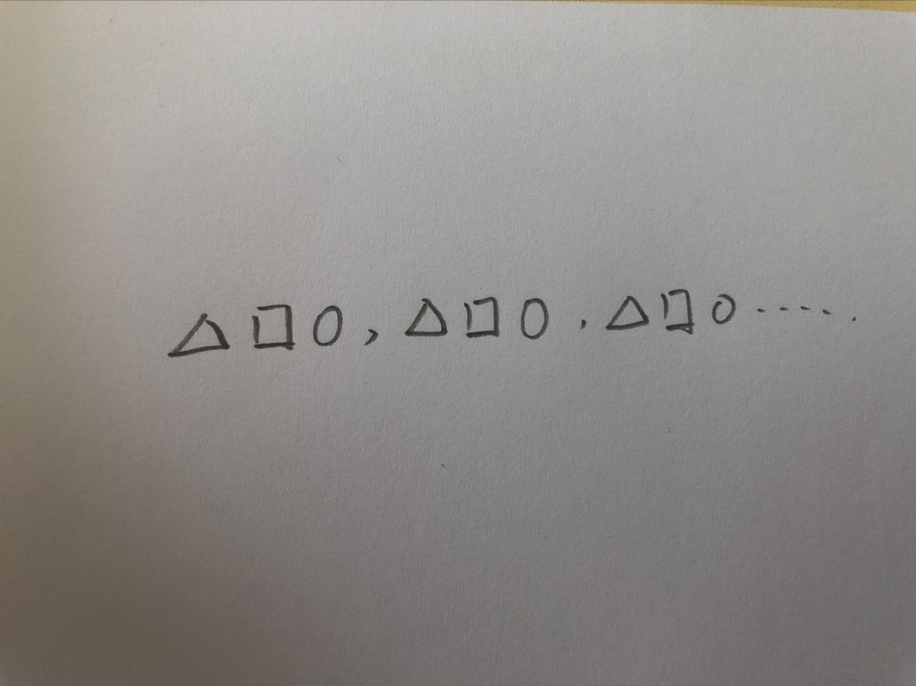

生4（符号表征）：

小结：刚才同学们用写一写、画一画、圈一圈的方法找到了盆花的排列规律，是每（3盆）为一组，按（蓝，黄，红）的顺序，重复出现。同桌之间再互相说一说。

......

**活动3：拓展应用，让周期规律从多元表征中看深**

提问：按盆花的排列规律，你知道第13盆花是什么颜色吗?把你的想法记录下来。

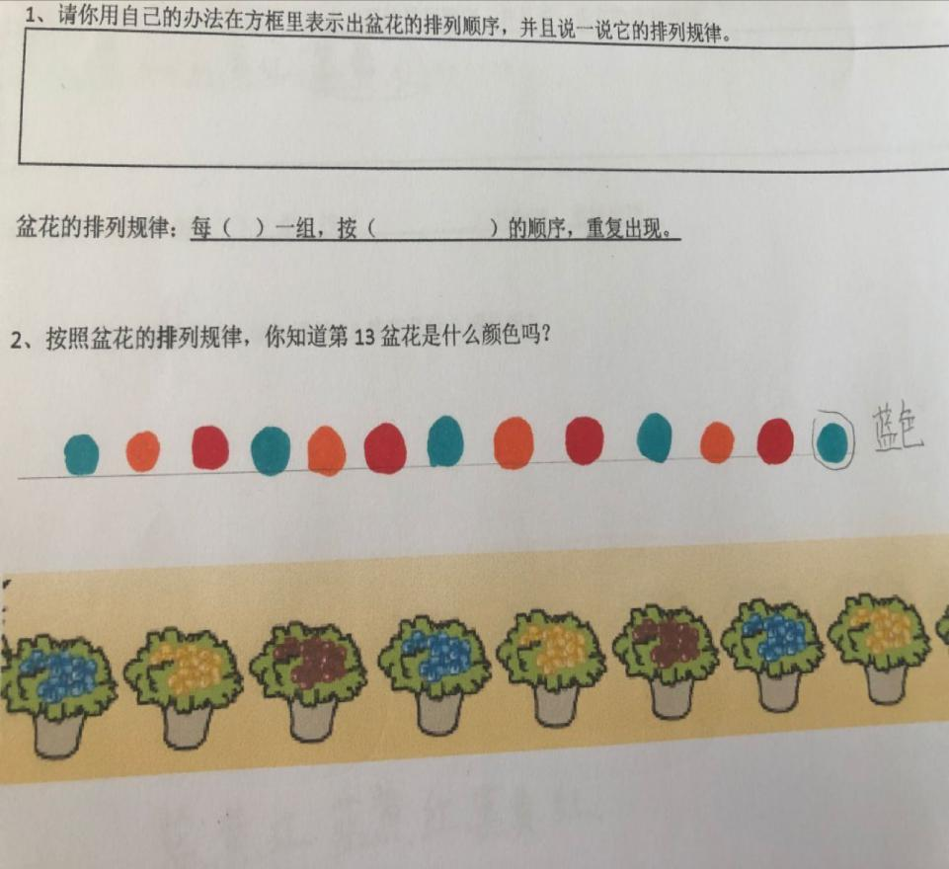交流呈现：

生1（图像表征）：

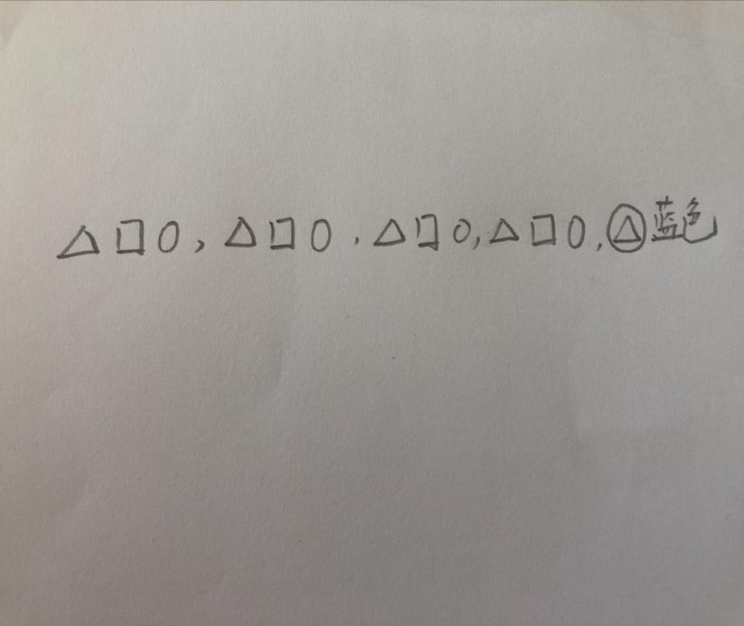

生2（符号表征）：

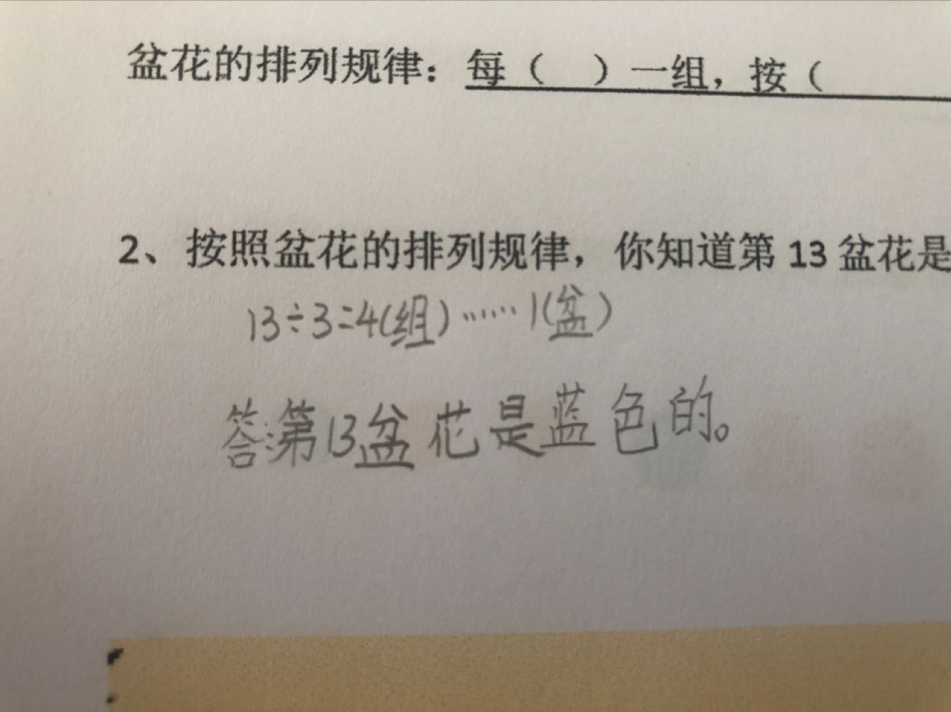

生3（算式表征）：

聚焦：刚才同学们用列举和计算的方法找到了第13盆花的颜色，接下来，你能很快找出第35盆花是什么颜色吗？

生：35÷3＝11（组）......2（盆）

优化：为什么不用列举了？

生：要求的盆数很多时，用列举就显得很不放便。

小结：用除法解决周期现象中的问题比较方便。

第一次活动为学生提供了两种排列不同的情境，学生通过交流，言语揭示了当物品按一定的顺序排列时，会让人感觉有序美观，初步感受了物品排列存在规律。第二次活动重点研究盆花的排列规律，不同的学生根据自身学习的特点会选择不同的表征形式，但是不同表征都表示同一个结果，也是从不同的角度验证盆花的排列规律，而且不同表征之间也可以进行转化和互译，互为补充，帮助学生认识不同表征的特征，能用多元表征看清盆花的排列规律。第三次活动是根据发现的周期规律，能够对接着的排列作出判断，学生能够根据不同代表征的特征选择适合自己的表征形式，在这里一方面要肯定学生的每一种表征方式，另一方面要引导学生重点关注算式表征，理解除法算式的具体含义，深层次的进行判断和推理。总之，在周期规律的教学中，规律本身往往不是重点，重点是让学生了解根据内容可以从不同表征方面进行思考和选择，不同表征之间是可以自由转换，学会选择适合的表征方式。

参考文献：

1. 唐剑岚.数学多元表征学习及教学[M] .南京:南京师范大学出版社, 2009 .